CODE DE VIE
À l’école Sainte-Jeanne-D’Arc, notre code de vie est un facilitateur du bien-vivre ensemble. Il a été élaboré afin que tous les élèves soient en sécurité et puissent évoluer dans un environnement favorable aux apprentissages.
Nous avons la responsabilité commune de bien suivre ces règles pour progresser, vivre en harmonie et réussir.
Les valeurs de respect, d’harmonie, de persévérance et de sécurité sont les bases de notre code de vie éducatif et elles guideront nos interventions. Le personnel de l’école s’engage à intervenir en tout temps, pour le bien de tous.
VALEURS | RÈGLES | COMPORTEMENTS ATTENDUS | RAISON D’ÊTRE
Autonomie et Persévérance   | - Je m’engage dans mes apprentissages et dans la vie scolaire. | - Je suis présent, à l’heure et à l’endroit prévu.  - Je fais le travail demandé et je réponds aux attentes de l’adulte en respectant les délais prévus.  - J’apporte uniquement le matériel nécessaire à mes activités scolaires et permis par le personnel de l’école. | J’apprends :  - À gérer mon temps  - À être ponctuel  - De nouvelles connaissances  - À respecter des échéanciers  Je développe :  - Mes compétences  - Mon estime personnelle  - Mon sentiment d’appartenance  - Mon sens des responsabilités  Je contribue :  - À créer un climat de vie propice aux apprentissages et au travail
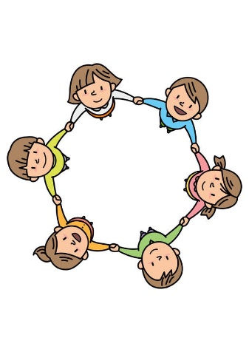  Harmonie  Harmonie | - J’adopte un comportement pacifique qui favorise le mieux vivre en groupe. | 2.1- Je règle mes conflits par la communication, de manière pacifique, en demandant l’aide de l’adulte au besoin.  2.2- Je respecte les élèves et les adultes de l’école en paroles et en gestes.  2.3- Je suis ouvert aux autres et je respecte leur apparence ou capacités physiques, leur appartenance religieuse ou culturelle, leur orientation sexuelle, leur expression de genre ou leur identité de genre. | J’apprends :  - À développer mon jugement  - À développer mes habiletés sociales  - Gérer mes émotions  - Faire des compromis  Je développe :  - Mon autocontrôle  - Ma compétence à coopérer  - Ma capacité à gérer les conflits  Je contribue :  - À créer un climat de vie sain et agréable
Respect  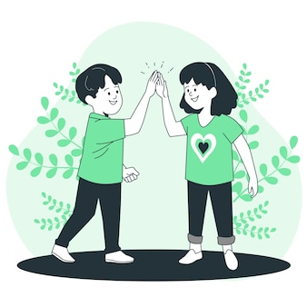 | 3a-Je respecte les élèves et les adultes de l’école par mes attitudes et mon langage.  3b-Je garde tous les lieux, le mobilier et les objets propres et en bon état | 3.1-Je m’exprime avec calme et courtoisie.  3.2-J’écoute l’autre et je respecte le droit de parole.  3.3- Je m’adresse poliment à l’adulte et je n’argumente pas  3.4- Je prends soin de mon matériel et de tout ce qui m’est prêté. | J’apprends :  - À développer des relations adéquates  - À exprimer mes émotions et mes opinions calmement et poliment selon les contextes  - À communiquer avec ouverture en acceptant les différences  - Prendre soin de mon environnement  Je développe :  - Une image positive de moi  - Une meilleure capacité à vivre en groupe  Je contribue :  - À promouvoir les relations sociales harmonieuses dans mon milieu  - Garder mon école propre et belle
Sécurité  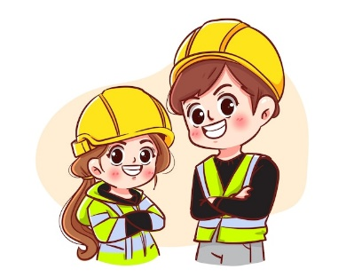 | 4-J’adopte un comportement sécuritaire pour moi et pour les autres | 4.1-Dès que je suis dans l’école, je marche et je me déplace calmement en adoptant un ton de voix propice à la situation.  4.2- Je fais les bons choix pour moi et pour les autres. | J’apprends :  - À éviter les accidents et les conflits  - Prendre soin de moi  - Me protéger  - Suivre des règles de sécurité  Je développe :  - Ma capacité à prévenir les situations conflictuelles et dangereuses  Je contribue :  - À créer milieu de vie sécuritaire

Engagement
J’ai lu le code de vie et je comprends que ces règles de conduite sont nécessaires au bon fonctionnement de l’école, à ma sécurité et au déroulement harmonieux de mes activités d’apprentissage. C’est pourquoi je m’engage à les respecter.

Signature de l’élève : __________________________________________________

Signature du parent : __________________________________________________

